如何成为组织内受信任和尊重的HR部门（世界500强企业HR实战分享）
【讲座背景】
企业管理的核心是人力资源管理，人力资源是企业发展最重要的资源。但在企业实际运作中，很多企业的人力资源部处于一种非常尴尬的境地：老板觉得人力资源部没有发挥应有的作用，员工也对人力资源部有一定的抵触，其它部门往往对人力资源部有怨言，认为人力资源部的支持力度不够，做的不够专业。
做人力资源的感觉很委屈，自己那么辛苦，反而像个夹心饼，上下受气，左右为难，想努力改变这种窘境，通过自己的努力成为组织内受信任和尊重的专业部门。
人力资源管理，说到底就是对 “人”的管理，而人是有自主思想和感受的，这些思想感受千差万别。作为企业，如果不去关注作为主体的人的思想感受，那么，最后所得到的往往会与自己所期望的结果大相径庭。
所谓人心所向、众望所归，泰山可移！作为人力资源管理者，您知道如何赢得员工的“人心”吗？在人力资源管理各个不同的环节中，您懂得赢得“人心”的技巧吗？
我们常听到一些人力资源管理者感叹：新生代员工难管。其实，世上无难事， “管人”要先“知心”，人力资源管理工作就不仅不难，而且会将〝人〞的和谐变为企业兴旺发达的动力，从而实现企业的长期可持续的经营目标，即永续经营。
【讲座目的】
本次讲座安排两位人力资源大咖各分享一个主题。万红飞老师分享的主题是“如何成为组织内受信任和尊重的专业部门”。万老师结合自己在世界500强知名企业十几年的工作历练，把自己所学所思所实践的一些成熟做法，与人力资源同行做实战分享，期望能够帮助人力资源管理者找到做事的逻辑与方法，充分展示人力资源的专业和能力，重拾信心，解决心中的困惑和现实的困扰，成为老板的左膀右臂，赢得员工的欢迎与支持，获得其它部门的信任和尊重，成为组织内说话有底气、做事有权威、运作有特色的专业部门。
刘建老师分享的主题是“管人先知心——人力资源管理中的心理学应用”。刘老师则根据“以人为本”的科学发展观，通过深入浅出的讲解，将人力资源管理与应用心理学有机融合，以期提高各级管理者，尤其是人力资源管理者在运用人力资源管理技术、发挥智商水平的同时，能够把握心理艺术、辅助情商技巧，收买人心、经营人心、驾驭人心，最终获得人心，“得人心者得天下”，以此达到员工关心同事、用心工作、忠心企业的境界。
【讲座宗旨】
贴近需求：紧紧抓住市场需求，解决人力资源实际困扰
简单明了：复杂的问题简单讲，一看就明白一学就会用
物超所值：超乎学员心中期望，确保学员感觉意犹未尽
道术双修：既让学员接受先进理念，又让学员收获有效方法；
鱼渔兼授：既让学员知道该做什么，更让学员知道该怎么做；
神形俱备：既从内容上让学员要学，又从形式上让学员爱学。
【讲座特点】
独特视角、独创思维、独到见解、独家分享；实在、实战、实用、实效。
听有趣、思有道、习有术、用有效；听得懂、学得会、记得住、用得上。
主办单位
劳动法律与人力资源服务平台
中国咨询培训合作联盟
深圳梁硕南劳动咨询事务所
协办单位
广东圳扬律师事务所
广州市未名咖啡馆有限公司
中国人力资源培训网
中国劳动人事网
时间、地点
时间： 2017年11月29日（星期三）9:00-17:00
地点：广州市越秀区原道路黄花新村36号首层未名咖啡馆-大学堂（北大校友众筹，国家级众创空间）
参会对象
人力资源管理者、中高层管理者
参会费用：每人640-1280元（同一单位两人以上8折优惠；参加过一次的，从第二次起8折优惠），含午餐费、茶水费、资料费。
11月8日前报名并缴费的640元；11月9-15日报名并缴费的768元；
11月16-23日报名并缴费的896元；11月24-29日报名并缴费的1280元；
对公帐户：
开户行：工商银行深圳市分行布吉支行
用户名：深圳梁硕南劳动咨询事务所
帐 号：40000 22309 20058 6262

11月29日上午9:00-12:00 分享课题：如何成为组织内受信任和尊重的专业部门
课程大纲：
一、 人力资源是企业内最重要的资源
二、 人力资源几个有关问题的思考
三、 人力资源管理发展的几个阶段
四、 人力资源管理未来发展的趋势
五、 人力资源部的角色、使命与愿景
六、 如何成为组织内受信任和尊重的专业部门
七、知名世界500强企业HR运作实战分享
授课老师万红飞简介
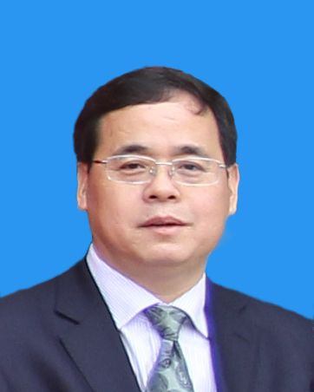
前富士康郑州园区HR负责人、集团工会副主席。
现任广州智鸿企业管理咨询有限公司董事长、广州未名咖啡有限公司联合创始人。
万老师1992年本科毕业于北京大学，管理学硕士，25年大型企业管理经验，曾任上市公司中层经理，世界500强企业中高层领导，受聘于国内多所高校担任客座教授，硕士研究生校外导师，国家级众创空间创业导师，九博人才网职涯规划辅导师。
万老师具有良好的人力资源管理、生产管理、质量管理、流程管理、成本管理等实际工作经验，对现代企业管理体系的建立及运作有丰富的实战经验和深入研究，辅导和培训过十几家知名企业，深得客户认可。
万老师常年担任世界500强企业特聘讲师，曾负责企业大学的运作与管理，还受聘于多家知名培训机构担任专职讲师，有丰富的企业内训及公开课经验，授课专业、务实、生动，课程实战、实用、实效。

11月29日下午14:00-17:00分享课题：管人先知心——人力资源管理中的心理学应用
课程大纲：
第一讲 人力资源规划中的心理应用
1. “定位效应”的应用——做好工作定位
2.“关系场效应”的应用——构建完美团队
第二讲 招聘与配置中的心理应用
1. “无意识原理”的应用——全面识人选人
2. “投射效应”的应用——看清对方内在
第三讲 培训与开发中的心理应用
1. “期望效应”的应用——促使发挥潜能
2. “重复定律”的应用——持续开展培训
第四讲 绩效管理中的心理应用
1. “霍桑效应”的应用——强化绩效沟通
2. “登门槛效应”的应用——逐步改进绩效
第五讲 薪酬管理中的心理应用
1. “公平理论”的应用——形成公平氛围
2. “代偿心理”的应用——满足员工期望
第六讲 劳动关系管理中的心理应用
1. “猩猩照镜子实验”的应用——保持良好情绪
2. “恒河猴实验”的应用——投资员工感情

授课老师刘建简介
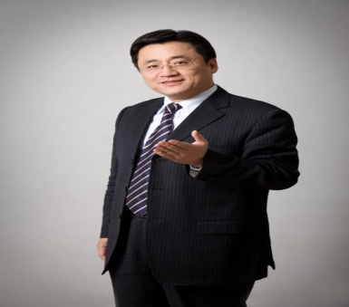
刘建，六十年代生人，职业经理人出身，实战型职业培训师，2012年全国演讲大赛一等奖获得者、“第12届中国国际人才交流大会•企业商学院院长论坛”最佳人力资源专家、广州市产业人员职业技能竞赛裁判长、广东省企业培训师/人力资源管理师职业技能竞赛专家组长兼评委会主席、广东省职业技能鉴定优秀专家、国内首批高级企业培训师/高级人力资源管理师/高级客户服务管理师及其职业技能鉴定高级考评员、人才测评师岗位能力证书主讲导师、行动教练WIAC认证讲师、DISC（沟通/顾问）技术认证讲师、EAP高级员工援助师、C&G国际培训师、NLP专业执行师、SYB创业培训师。现任职场演说等级测评（考级国家标准）总培训师、广州创业项目评审专家组长、深圳人力资源管理协会专家顾问、广东营销学会副会长兼人力资源专业委员会主任、广东演讲学会职场口才分会副会长、广东就业促进会人力资源专业委员会委员、广东人力资源协会理事。
报名方式
报名电话：
0755-28281809、28282755 梁先生、胡小姐
135 5479 0851 梁先生
137 1462 6558 胡小姐
报名邮箱：718259864@qq.com
报名微信：13554790851
报名QQ：718259864
会场指引
地铁5号线/6号线区庄站E出口（新大新旁）
电话：020-37589759
未名咖啡馆介绍请打开链接http://mp.weixin.qq.com/s/ci5uEV6ghZBlQm3rHd_OZQ

